О проекте Указа Президента Республики Казахстан "О внесении изменений и дополнений в Указ Президента Республики Казахстан от 29 июня 2001 года № 645"
Постановление Правительства Республики Казахстан от 30 декабря 2010 года № 1451
Правительство Республики Казахстан ПОСТАНОВЛЯЕТ:
внести на рассмотрение Президента Республики Казахстан проект Указа Президента Республики Казахстан «О внесении изменений и дополнений в Указ Президента Республики Казахстан от 29 июня 2001 года № 645».
Премьер-Министр
Республики Казахстан К. Масимов
Указ Президента Республики Казахстан О внесении изменений и дополнений в Указ Президента Республики Казахстан от 29 июня 2001 года № 645
ПОСТАНОВЛЯЮ:
1. Внести в Указ Президента Республики Казахстан от 29 июня 2001 года № 645 «О создании специальной экономической зоны «Астана - новый город» (САПП Республики Казахстан, 2001 г., № 22, ст. 270; 2005 г., № 11, ст. 100; 2007 г., № 4, ст. 50, № 22, ст. 245; 2008 г., № 29, ст. 281, № 46, ст. 523; 2009 г., № 40, ст. 388) следующие изменения и дополнения:
в пункте 1 цифры «2015» заменить цифрами «2027»;
в Положении о специальной экономической зоне «Астана - новый город», утвержденном вышеназванным Указом:
часть вторую пункта 1 дополнить предложением вторым следующего содержания:
«В состав территории СЭЗ входит Индустриальный парк площадью 598,1 гектара.»;
в пункте 2-1:
в подпункте 5) слово «промышленность.» заменить словом «промышленность;»;
дополнить подпунктами 6), 7), 8), 9), 10), 11), 12), 13), 14), 15) следующего содержания:
«6) металлургическая промышленность;
7) производство электрического оборудования, в том числе электроосветительного оборудования;
8) производство стеклянных компонентов для осветительных приборов;
9) производство продуктов питания;
10) производство древесной массы и целлюлозы, бумаги и картона;
11) производство мебели;
12) производство автотранспортных средств, трейлеров и полуприцепов;
13) производство железнодорожных локомотивов и подвижного состава;
14) производство воздушных и космических летательных аппаратов;
15) производство основных фармацевтических продуктов и препаратов.»;
дополнить пунктом 2-2 следующего содержания:
«2-2. Виды деятельности, указанные в пункте 2-1 настоящего Положения, осуществляется только в пределах Индустриального парка, за исключением вида деятельности, указанного в подпункте 14) пункта 2-1 настоящего Положения, который может осуществляться в пределах всей территории СЭЗ.»;
в пункте 9:
слова «территории Республики Казахстан» заменить словами «территории таможенного союза»;
слова «таможенный режим» заменить словами «таможенная процедура»;
после слова «законодательством» дополнить словами «таможенного союза и (или) таможенным законодательством»;
пункты 9-1 и 9-2 изложить в следующей редакции:
«9-1. Под таможенную процедуру свободной таможенной зоны помещаются товары, предназначенные для размещения и использования на территории СЭЗ, на которой применяется таможенная процедура свободной таможенной зоны, в целях осуществления предпринимательской и иной деятельности в соответствии с таможенным законодательством таможенного союза и (или) таможенным законодательством Республики Казахстан.
9-2. На территории СЭЗ в отношении товаров, помещенных под таможенную процедуру свободной таможенной зоны, допускается совершение операций в соответствии с таможенным законодательством таможенного союза и (или) таможенным законодательством Республики Казахстан.»;
в пункте 10:
слово «оформление» заменить словом «декларирование»;
после слова «законодательством» дополнить словами «таможенного союза и (или) таможенным законодательством»;
в абзаце третьем пункта 15 слова «в иной таможенный режим» заменить словами «под иную таможенную процедуру»;
приложение к указанному Положению изложить в новой редакции согласно приложению к настоящему Указу.
2. Настоящий Указ вводится в действие со дня подписания.
Президент
Республики Казахстан Н.Назарбаев
Приложение
к Указу Президента
Республики Казахстан
от "__" ___ 2010 года № ___
Приложение
к Положению о специальной
экономической зоне
"Астана - новый город",
утвержденному Указом
Президента Республики
Казахстан от 29 июня
2001 года № 645
План границ специальной экономической зоны
"Астана - новый город"
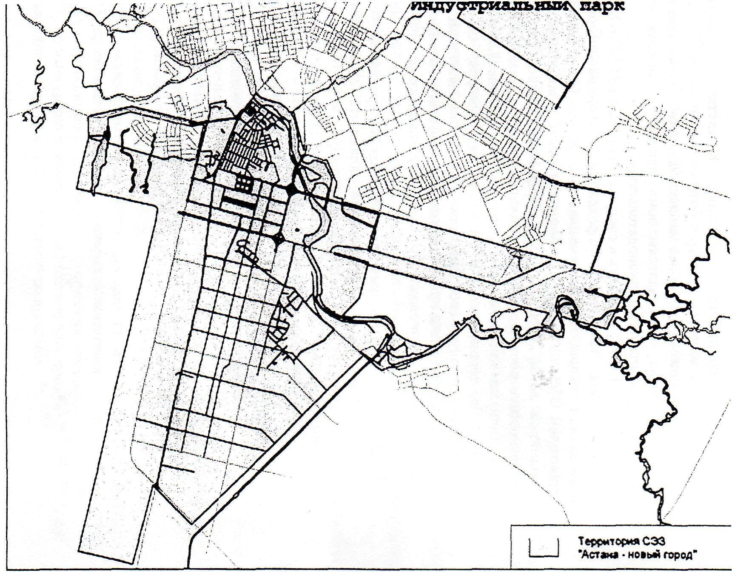
Территория СЭЗ "Астана - новый город" S=5900,9 га

© 2012. РГП на ПХВ «Институт законодательства и правовой информации Республики Казахстан» Министерства юстиции Республики Казахстан

